
省溧中2019届高三回归性考试物理试题2019.5.28
一、单项选择题：本题包括5小题，每小题3分，共15分。每小题给出的四个选项中，只有一个选项最符合题目要求。
1．如图所示，曲线Ⅰ是一颗绕地球做圆周运动卫星轨道的示意图，其半径为R；曲线Ⅱ是一颗绕地球做椭圆运动卫星轨道的示意图，O点为地球球心，AB为椭圆的长轴，两轨道和地心都在同一平面内，己知在两轨道上运动的卫星的周期相等，万有引力常量为G，地球质量为M，下列说法正确的是( )
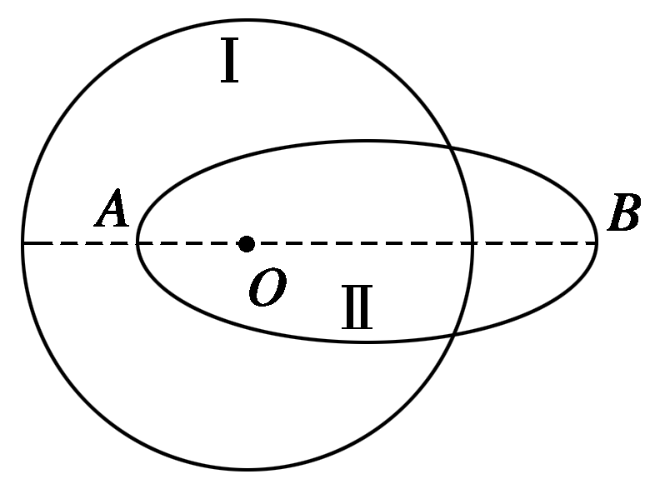
A．椭圆轨道的长轴长度为R
B．卫星在Ⅰ轨道的速率为v₀，卫星在Ⅱ轨道B点的速率为v_{B}，则v₀<v_{B}
C．卫星在Ⅰ轨道的加速度大小为a₀，卫星在Ⅱ轨道A点加速度大小为a_{A}，则a₀<a_{A}
D．若OA＝0.5R，则卫星在B点的速率v_{B}>

2．为模拟空气净化过程，有人设计了含有带电灰尘空气的密闭玻璃圆桶，圆桶的高和直径相等，如图所示．第一种除尘方式是：在圆桶顶面和底面间加上电压U，沿圆桶的轴线方向形成一个匀强电场，尘粒的运动方向如图甲所示；第二种除尘方式是：在圆桶轴线处放一直导线，在导线与桶壁间加上的电压也等于U，形成沿半径方向的辐向电场，尘粒的运动方向如图乙所示．假设每个尘粒的质量和带电荷量均相同，不计重力，在这两种方式中（ ）
·
·
·
·
甲
·
·
·
·
乙
A．电场对单个尘粒做功的最大值相等
B．尘粒受到的电场力大小相等
C．尘粒都做匀加速直线运动
D．第一种方式比第二种方式除尘速度快

3．如图所示，边长为的正方形虚线框内有垂直于纸面向里的匀强磁场，一个边长为l的正方形导线框所在平面与磁场方向垂直，导线框的一条对角线和虚线框的一条对角线恰好在同一直线上。从开始，使导线框从图示位置开始以恒定速度沿对角线方向移动进入磁场，直到整个导线框离开磁场区域。用I表示导线框中的感应电流（逆时针方向为正），则下列表示关系的图线中，正确的是（ ）
v
B

O
t
I
O
t
I
O
t
I
O
t
I
A． B． C． D．

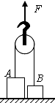
4．如图,物块A和B的质量分别为4m和m，开始A、B均静止，轻绳拉直，竖直向上拉力．若动滑轮质量忽略不计，且半径很小，不考虑绳与滑轮之间的摩擦,轻绳足够长，在滑轮向上运动过程中，物块A和B的加速度大小分别为（ ）
A．$a_{A}=\frac{1}{2}g$,$a_{B}=5g$ B．$a_{A}=0$,$a_{B}=2g$
C．$a_{A}=\frac{1}{4}g$,$a_{B}=3g$ D．$a_{A}=a_{B}=5g$

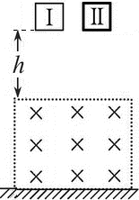
5．如图所示，水平地面上方矩形区域内存在垂直纸面向里的匀强磁场，两个边长相等的单匝闭合正方形线圈Ⅰ和Ⅱ，分别用相同材料，不同粗细的导线绕制（Ⅰ为细导线）。两线圈在距磁场上界面h高处由静止开始自由下落，再进入磁场，最后落到地面，运动过程中，线圈平面始终保持在竖直平面内且下边缘平行于磁场上边界。设线圈Ⅰ、Ⅱ落地时的速度大小分别为v₁、v₂，在磁场中运动时产生的热量分别为Q₁、Q₂。不计空气阻力，已知线框电阻与导线长度成正比，与导线横截面积成反比，则（ ）
A．v₁<v₂, Q₁<Q₂ B．v₁=v₂, Q₁= Q₂
C．v₁<v₂, Q₁= Q₂ D．v₁=v₂, Q₁< Q₂

二、多项选择题：本题共4小题，每小题4分，共计16分，每小题有多个选项符合题意。全部选对的得4分，选对但不全的得2分，错选或不答的得0分。
6．利用如图所示装置可以选择一定速度范围内的带电粒子．图中板MN上方是磁感应强度大小为B、方向垂直纸面向里的匀强磁场，板上有两条宽度分别为2d和d的缝，两缝近端相距为L.一群质量为m、电荷量为q，具有不同速度的粒子从宽度为2d的缝垂直于板MN进入磁场，对于能够从宽度为d的缝射出的粒子，下列说法正确的是( )
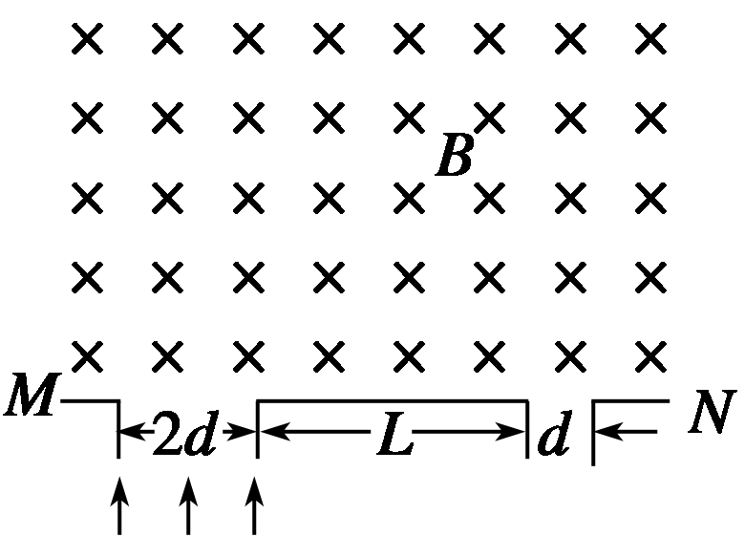
A．粒子带正电
B．射出粒子的最大速度为
C．保持d和L不变，增大B，射出粒子的最大速度与最小速度之差增大
D．保持d和B不变，增大L，射出粒子的最大速度与最小速度之差增大

7．一台理想变压器，开始时开关S接1，此时原、副线圈的匝数比是11∶1，原线圈接入电压为220 V的正弦交流电．一只理想二极管和一个滑动变阻器串联接在副线圈上，如图所示．则下列判断正确的是 ( )
A．原、副线圈中的功率之比为11∶1
B．若滑动变阻器接入电路的阻值为10 Ω，则1 min内滑动变阻器产生的热量为1 200 J
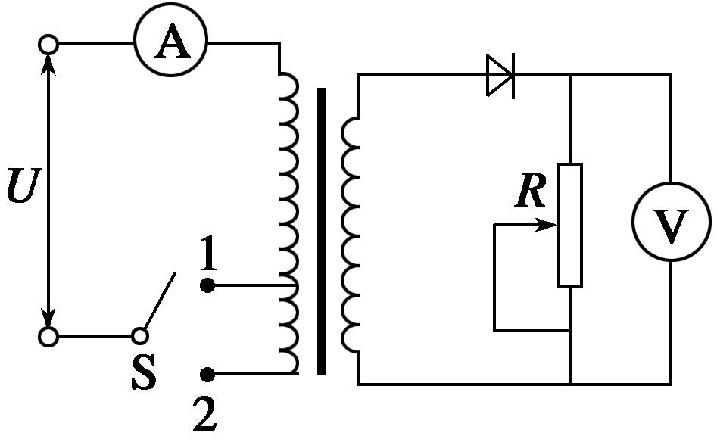
C．若只将S从1拨到2，电流表示数减小
D．若只将滑动变阻器的滑片向下滑动，则两电表示数均减小

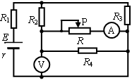
8．如图所示的电路中，定值电阻R₁、R₂、R₃、R₄的阻值均为R₀，理想电压表读数U，变化量的绝对值ΔU，理想电流表读数I，变化量的绝对值ΔI，在滑动变阻器的滑动端自右向左滑动的过程中，下列判断正确的是( )
A．U增大，I减小
B．增大
C．电源输出功率一定增大
D．<R₀
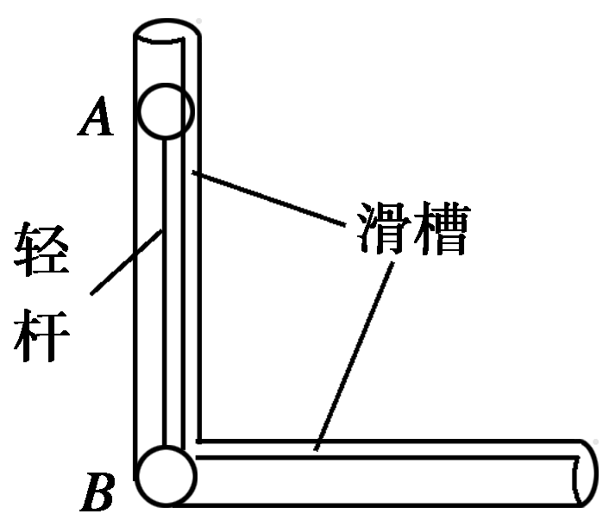
9．如图所示，A、B两小球用轻杆连接，竖直放置．由于微小的扰动，A球沿竖直光滑槽运动，B球沿水平光滑槽运动．则在A球到达底端前( )
A．A球做匀加速直线运动
B．轻杆对A球做负功，对B球做正功
C．A球到达竖直槽底端时B球的速度为零
D．A球的机械能最小时轻杆对B球的作用力为零

三、简答题：本题分必做题(第10、11、12题)和选做题(第13题)两部分，共42分．请将解答填写在相应的位置．
10．（8分）（1）用DIS测电源电动势和内电阻电路如图（a）所示，R₀为定值电阻。调节电阻箱R，记录电阻箱的阻值R和相应的电流值I，通过变换坐标，经计算机拟合得到如图（b）所示图线，则该图线选取了_______为纵坐标，由图线可得该电源电动势为________V。
R/Ω
O
图（b）
1
2
小车
4.5
9.0
13.5
R
R₀
电流传感器
S
图（a）

0.60
0.5
1.0
1.5
2.0
2.5
3.0
0.75
0.45
0.30
0.15
O
U/V
I/A
图（c）

B
C
A
S
E r
图（d）

（2）现有三个标有“2.5V，0.6A”相同规格的小灯泡，其I-U特性曲线如图（c）所示，将它们与图（a）中电源按图（d）所示电路相连，A灯恰好正常发光，则电源内阻r=____Ω，图（a）中定值电阻R₀=____Ω。
（3）若将图（a）中定值电阻R₀换成图（d）中小灯泡A，调节电阻箱R的阻值，使电阻箱R消耗的电功率是小灯泡A的两倍，则此时电阻箱阻值应调到_______Ω。调节电阻箱R的阻值，能否使小灯泡A、电阻箱R和电源内阻r上消耗的电功率相同？答____________（选填“能”、“不能”或“不能确定”）

11．（10分）在探究“动能定理”实验时，某同学设计了如图所示的实验，其实验操作如下：先将沙和沙桶通过滑轮悬挂于小车一端，调节平板的倾角θ，使小车沿斜面向下做匀速直线运动，测出沙和沙桶的总质量m；保持平板倾角θ不变，去掉沙和沙桶，小车即在平板上沿斜面向下运动并打出一条纸带，以此来探究小车的合力做功与其动能变化的关系。
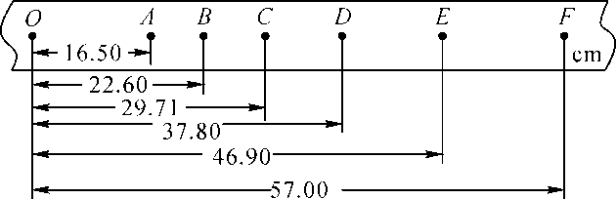
小车
打点计时器
纸带
沙和沙桶
小车

（1）在本实验中 （选填“需要”或“不需要”）满足沙和沙桶的质量远小于小车的总质量；
（2）某次实验中，小车的质量为0.60kg，沙和沙桶的为0.05kg。得到图乙所示的纸带。纸带上O为小车运动起始时刻所打的点，选取时间间隔为0.1s的相邻计数点A、B、C、D、E、F。取g=9.8m/s²，小车从O到E，所受合力做的功W＝ J；在记录E点时小车的速度为v_{E}＝________J。（计算结果保留三位有效数字）
（3）实验中该同学发现W总小于ΔE_{k}，其主要原因是 （写出一条即可）。
（4）该同学想改变小车的质量重新进行实验， （选填“需要”或“不需要”）重新调节平板的倾角．

12.[选修3-5](12分)
（1）存在下列事实：①一对高能的γ光子相遇时可能产生一对正负电子；②一个孤立的γ光子不论其频率多高都不可能产生一对正负电子；③一个高能的γ光子经过重核附近时可能产生一对正负电子；④原子核发生变化时，只发射一些特定频率的γ光子．关于上述事实下列说法正确的是（电子质量m_{e}，光在在真空中速度c，普朗克常量h）
A．事实①表明，微观世界中的相互作用，只要符合能量守恒的事件就一定能发生
B．事实②说明，动量守恒定律和能量守恒定律是自然界的普遍规律
C．事实③中，由于外界重核的参与，系统动量不守恒，而γ光子的频率需满足v≥m_{e}c²/h
D．事实④中表明，原子核的能级也是不连续的
（2）如图所示，在实验室用两端带有竖直挡板C和D的气垫导轨和有固定挡板的质量都是M的滑块A和B做“探究碰撞中的守恒量”的实验，实验步骤如下：
a．调整气垫导轨，使其水平
C
D
A
B
b．把两滑块A和B紧贴在一起，在A上放质量为m的砝码，置于导轨上，用电动卡销卡住A和B，在A和B固定挡板间放入一轻弹簧，使弹簧水平压缩。
c．按下电钮使电动卡销放开，同时启动两个记录两滑块运动时间的电子计时器，当A和B与固定挡板C和D碰撞同时，电子计时器自动停表，记下A至C和B至D的运动时间t₁和t₂。
d．重复几次，取t₁和t₂的平均值；
①应测量的数据还有 ；
②只要关系式 成立，即可得出碰撞中守恒量是mv的矢量和。
（3）图为通过某光电管的光电流与两极间电压的关系，当用光子能量为4.5eV的蓝光照射光电管的阴极K时，对应图线的与横轴交点U₁=-2．37V．（普朗克常量h=6.63×10⁻³⁴Js，电子电量e=1.6×10⁻¹⁹C）（以下计算结果保留两位有效数字）
U
I
U
1
O
(1)求出阴极K发生光电效应的极限频率
(2)当用光子能量为7.0eV的紫外线持续照射光电管的阴极K时，测得饱和电流为0.32μA，求阴极K单位时间发射的光电子数．

13.【选做题】本题包括A、B两小题，请选定其中一小题，并在相应区域内作答，若全做，则按A小题评分．
A.[选修3-3](12分)
（1）一定质量的乙醚液体全部蒸发，变为同温度的乙醚气体，在这一过程中( )
A．分子引力增大，分子斥力减小 B．分子势能减小
C．乙醚的内能不变 D．分子平均动能不变
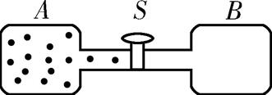
（2）如图所示,两个相通的容器A、B间装有阀门S,A中充满气体,分子与分子之间存在着微弱的引力,B为真空.打开阀门S后,A中的气体进入B中,最终达到平衡,整个系统与外界没有热交换,则气体的内能 (填“减小”、“不变”或“增大”),气体的分子势能 (填“减小”、“不变”或“增大”).

（3）如图所示是一定质量的理想气体沿直线ABC发生状态变化的p-V图象. 已知气体在状态A时温度T_{A}=300K，A→B的过程中,理想气体内能变化量为50J，求：
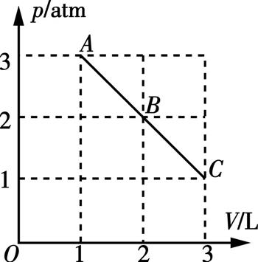
①该气体在状态C时的温度T_{C}为多少？
②B→C的过程中，与外界交换的热量大小为多少？

四、计算题（本题共47分）
14．(15分)如图所示，质量为m的小物块放在长直水平面上，用水平细线紧绕在半径为R、质量为2m的薄壁圆筒上．t=0时刻，圆筒在电动机带动下由静止开始绕竖直中心轴转动，转动中角速度满足ω=β₁t（β₁为已知常数），物块和地面之间动摩擦因数为μ．求：
（1）请说明物块做何种运动？并求出物块运动中受到的拉力．
（2）从开始运动至t=t₁时刻，电动机做了多少功？
（3）若当圆筒角速度达到ω₀时，使其减速转动，并以此时刻为t=0，且角速度满足ω=ω₀－β₂t（式中ω₀、β₂均为已知），则减速多长时间后小物块停止运动？

15．（16分）如图所示存在范围足够大的磁场区，在虚线OO′为磁场边界，左侧为竖直向下的匀强磁场，磁感强度为B₁，右侧为竖直向上的磁感强度B₂的匀强磁场区，B₁= B₂= B．有一质量为m且足够长的U形金属框架MNPQ平放在光滑的水平面上，框架跨过两磁场区，磁场边界OO′与框架的两平行导轨MN、PQ垂直，两导轨相距L，一质量也为m的金属棒垂直放置在右侧磁场区光滑的水平导轨上，并用一不可伸长的绳子拉住，绳子能承受的最大拉力是F₀ ，超过F₀绳子会自动断裂．已知棒的电阻是R，导轨电阻不计．t=0时刻对U形金属框架施加水平向左的拉力F让其从静止开始做加速度为a的匀加速直线运动．
（1）求在绳未断前U形金属框架做匀加速运动t时刻水平拉力F的大小；绳子断开后那时刻棒的加速度．
（2）若在绳子断开的时刻立即撤去拉力F，框架和导体棒将怎样运动，求出它们的最终状态的速度．
（3）在（2）的情景下，求出撤去拉力F后棒上产生的电热和通过导体棒的电量．
M
N
P
Q
C
D
O
O′
B₁
B₂
F

16．(16分)如图所示，一长为L的薄壁玻璃管放置在水平面上，在玻璃管的a端放置一个直径比玻璃管直径略小的小球，小球带电荷量为-q、质量为m。玻璃管右边的空间存在方向竖直向上、磁感应强度为B的匀强磁场。磁场的左边界与玻璃管平行，右边界足够远。玻璃管带着小球以水平速度v₀垂直于左边界向右运动，由于水平外力的作用，玻璃管进入磁场后速度保持不变，经一段时间后小球从玻璃管b端滑出并能在水平面内自由运动，最后从左边界飞离磁场。设运动过程中小球的电荷量保持不变，不计一切阻力。求：
(1)小球从玻璃管b端滑出时速度的大小；
(2)从玻璃管进入磁场至小球从b端滑出的过程中，外力F随时间t变化的关系；
(3)小球飞离磁场时速度的方向。
B
v₀
L
a
b

省溧中2019届高三回归性考试物理参考答案2019.5.28
一、单项选择题：
1．C 2．A 3．D 4．B 5．D
二、多项选择题：
6．BC 7．BC 8．ABD 9．CD
三、简答题：
10．（8分）
（1）1/I，4.5（每空2分） （2）2.5，2 （每空1分）
（3）4.60-4.90，不能 （每空1分）
11．(10分)
（1）不需要 （2） 0.230 0.960 （3）木板的倾角过大 （4）需要（每空2分）
12.[选修3-5](12分)
(1)BD （3分）
(2) ①滑块A的左端到挡板C的距离x₁和滑块B的右端到挡板D的距离x₂；（2分）
②$\frac{（M+m)x_{1}}{t_{1}}=\frac{{\text{Mx}}_{2}}{t_{2}}$（2分）
(3) ① 5.15×10¹⁴Hz （3分）② n=2×10¹² （2分）

13.A.[选修3-3](12分)
（1）D （3分）
（2）不变，增大 （每空2分）
（3）
①由 ，得：T_{C}=T_{A}=300K （2分）
②气体在状态C与状态A内能相等，B→C的过程：
气体对外做功
气体内能减少50J，则气体吸热100J。 （3分）
四、计算题（本题共47分）
14．(15分)
解（1）圆筒边缘线速度与物块前进速度大小相同
根据v=ωR=Rβ₁t，线速度与时间成正比
物块做初速为零的匀加速直线运动 （2分）
分析结论，物块加速度为a= Rβ₁ （1分）
根据物块受力，由牛顿第二定律得 T－μmg=ma
则细线拉力为 T=μmg+m Rβ₁ （2分）
（2）对整体运用动能定理，有
W_{电}+W_{f} = （2分）
其中W_{f} =－μmgs=－μmg （1分）
则电动机做的功为 W_{电}= μmg + （1分）
（或对圆筒分析，求出细线拉力的做功，结果正确同样给分）
（3）圆筒减速后，边缘线速度大小v=ωR=ω₀R－Rβ₂t，线速度变化率为a= Rβ₂
若a≤μg，细线处于拉紧状态，物块与圆筒同时停止，物块减速时间为 t=ω₀/β₂ （3分）
若a>μg，细线松弛，物块水平方向仅受摩擦力，物块减速时间为t=ω₀R/μg （3分）
15．（16分）
解：
（1）对框架
安培力 （1分）
（1分）
（1分）
绳子断开时刻绳子拉力 F₀=F_{安} （1分）
棒的加速度 （1分）
（2）绳子断裂时刻F₀= （1分）
框架速度 （1分）
以后框架减速，棒向右加速，当两者速度大小相等时回路磁通量不再变化，一起匀速度运动
由于框架和棒都是受安培力作用，且质量相等，所以任意刻加速度大小相等，相等时间内速度变化的大小也等，最终速度都是v， （1分）
（2分）
框架向左匀速，棒向右匀速．
（3）撤去拉力F后系统动能减少等于回路消耗电能，即棒上产生电热
（2分）
对棒 F_{安}=BIL=ma
（1分）
Δt时间速度变化 Δv=aΔt= （1分）
速度由零增加到v过程 （1分）
（1分）
16．(16分)
解：
（1）如图所示，小球管中运动的加速度为：
①…
x
v
v_{y}
v₀
v
R
O
α
α
x₁
x
y
0
设小球运动至b端时的y方向速度分量为v_{y} ，
则： ②
又： ③
由①～③式，可解得小球运动至b端时速度大
小为： ④
（2）由平衡条件可知，玻璃管受到的水平外力为：
F=F_{x} =Bv_{y}q ⑤
⑥…
由⑤～⑥式可得外力随时间变化关系为：F= ⑦
（3）设小球在管中运动时间为t₀，小球在磁场中做圆周运动的半径为R，轨迹如图所示，
t₀时间内玻璃管的运动距离 x=v₀t₀ ⑧
⑨
由牛顿第二定律得： ⑩
由几何关系得：
由①～②、⑧～式可得：sinα=0
故，即小球飞离磁场时速度方向垂直于磁场边界向左。

